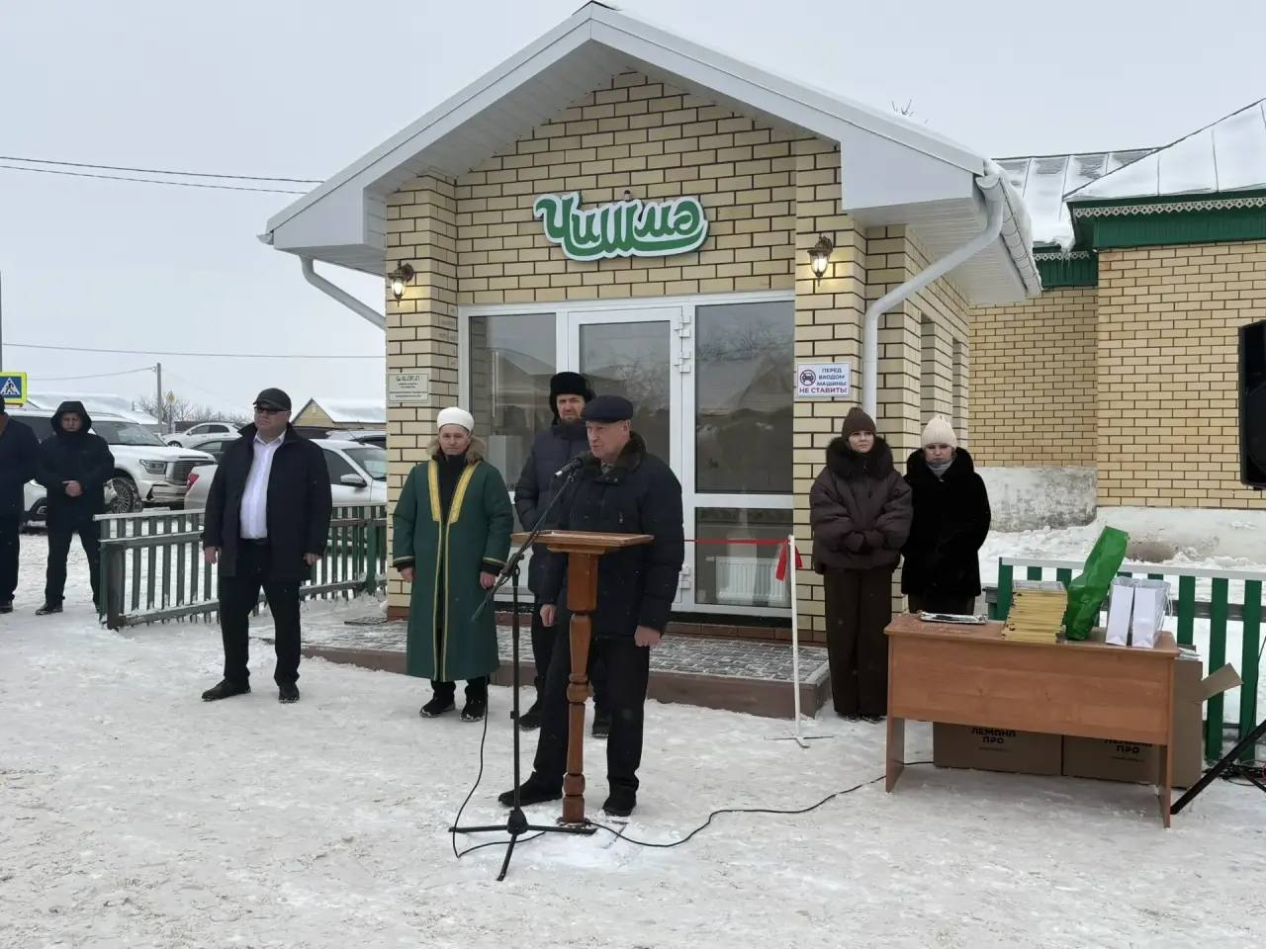
При мечети «Шаукат» села Базарные Матаки Алькеевского района состоялся праздник по случаю открытия родника.

Проект «Чишмә» координирует команда генерального директора центра реабилитации и адаптации, члена общественной палаты РТ Азата Гайнутдинова на деньги районных благотворителей.

Родник открыт по проекту «Чишмә», который предполагает строительство колодцев на территориях мечетей. Они обеспечивают сельчан бесплатной родниковой водой круглый год. После обнаружения под землей источника воды бурится скважина, возводится помещение, устанавливаются фильтры высокой очистки.

Церемония прошла при участии главы Алькеевского района Александра Никошина, Азата Гайнутдинова, имама-мухтасиба района Ирека Салахиева, а также всех причастных к строительству родника.

